Για κωδικούς κράτησης υπέρ οικείου Συλλόγου, Ένωσης, Σωματείου ή υπέρ του οικείου Ν.Π.Ι.Δ. (ασθένεια, δάνεια, απεργία κ.λπ.) θα πρέπει να γίνουν τα κάτωθι βήματα :
- Να συμπληρώσετε το συνημμένο excel με ονομασία «Αρχείο κωδικών κρατήσεων» (την πρώτη στήλη κωδικός κράτησης δεν την συμπληρώνετε αφού είναι ήδη έτοιμη η κωδικοποίηση).

Στον κωδικό 4999901 θα καταχωρείται πάντα η κράτηση για το Σύλλογο, Ένωση, Σωματείο Ν.Π.Ι.Δ.
Στον κωδικό 4999902 θα καταχωρείται πάντα η κράτηση για το εφάπαξ βοήθημα του Ν.103/75 (αν έχετε).
Στον κωδικό 4999903 θα καταχωρείται πάντα η κράτηση για Απεργία.
Στον κωδικό 4999904 θα καταχωρείται πάντα η κράτηση για Ασθένεια.
Στον κωδικό 4999998 θα καταχωρείται πάντα η κράτηση για Κατάσχεση.
Στον κωδικό 4999999 θα καταχωρείται πάντα η κράτηση για Διατροφή.

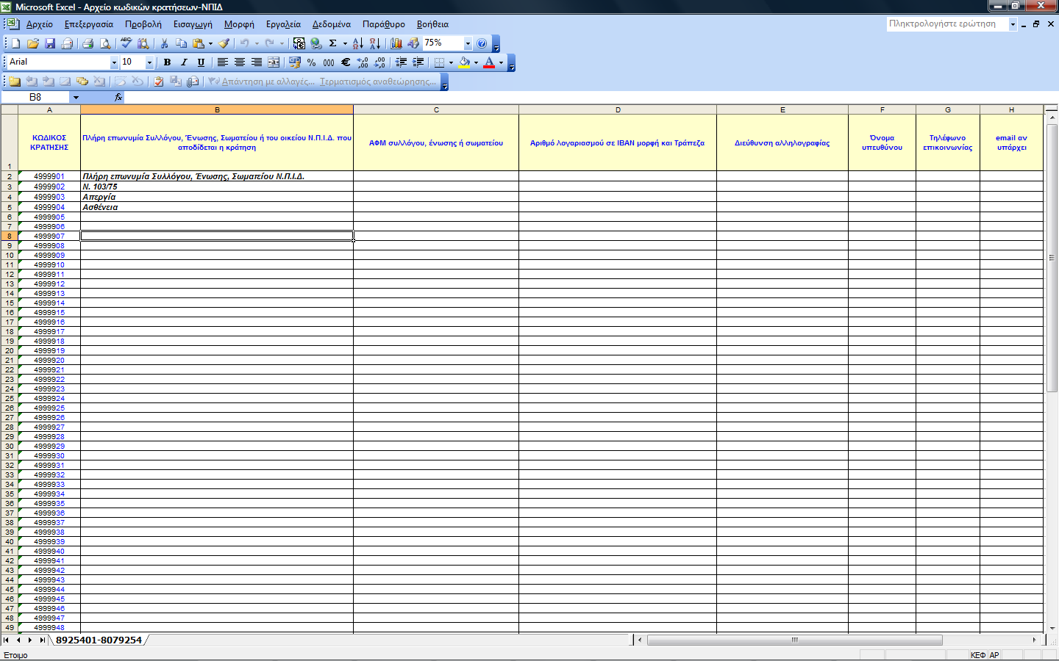

- Στις αντίστοιχες στήλες θα συμπληρώσετε υποχρεωτικά όλες τις παρακάτω πληροφορίες :

- Θα συμπληρώσετε την ονομασία του φύλλου με τον οριστικό κωδικό εκκαθαριστή σας (username) – κωδικό φορέα
(κάνετε δεξί κλικ στο σημείο του φύλλου και μετονομασία π.χ. 8925401-8079254)

4. Θα αποστείλετε ηλεκτρονικώς το επισυναπτόμενο excel στην Ενιαία Αρχή Πληρωμής στο e-mail : eap@glk.gr

5. Θα αποστείλετε με fax στο 210-3329787 φωτοτυπία της πρώτης σελίδας του βιβλιαρίου ή του extrait από την οποία να προκύπτει ότι ο IBAN ταυτίζεται με τη συγκεκριμένη επωνυμία του οικείου Συλλόγου, της Ένωσης, του Σωματείου ή του οικείου Ν.Π.Ι.Δ.
6. Στο αρχείο xml της μισθοδοσίας σας θα χρησιμοποιήσετε τους κωδικούς που έχετε συμπληρώσει στο επισυναπτόμενο excel για κράτηση υπέρ οικείου Συλλόγου, Ένωσης, Σωματείου ή υπέρ του οικείου Ν.Π.Ι.Δ. (ασθένεια, δάνεια, απεργία κ.λπ.)

